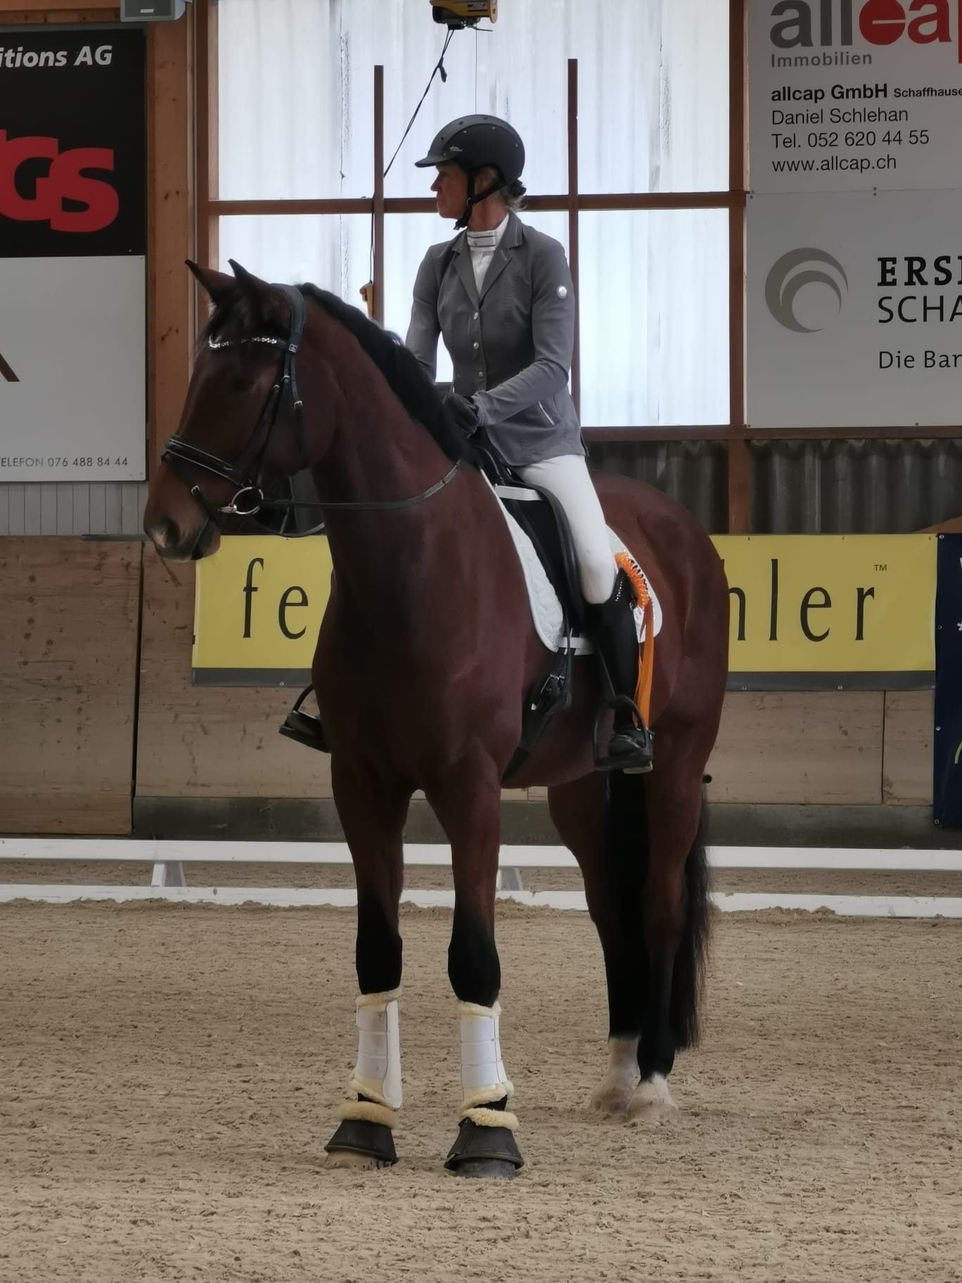
Dressurkurs
30. November 2025

Gerne lade ich Euch hiermit herzlich zum Dressurkurs mit Veronika Eggler ein.

Kursort: Reithalle Bütschwil
Kurskosten: Sind an Veronika Eggler zu bezahlen
Einzel 55.-/ Doppel 40.-
Anteil Reithalle: 15.- pro Lektion
Sonntag 30.11.25
10.30-11.15 Uhr | Seline Stolz | Kurskosten 70.-
11.15-12.00 Uhr | Mandana Alder | Kurskosten 70.-
12.00-12.45 Uhr | Wickli Maëlle | Kurskosten 70.-
12.45-13.30 Uhr | Nicole Stalder | Kurskosten 70.-
13.45-14.30 Uhr | Nicole Stalder | Kurskosten 70.-
14.30-15.15Uhr | Ronja Weber | Kurskosten 70.-
15.15-16.00 Uhr | Leni Weber | Kurskosten 70.-
16.00-16.45 Uhr | Isabelle Eggler | Kurskosten 70.-

Ich wünsche euch lehrreiche Trainingseinheiten und vor allem viel Spass!
Daniela

